**今日动态**

10.9 星期天 晴

班级人数：25人，今日实到：23人。

|  |  |  |  |  |  |
| --- | --- | --- | --- | --- | --- |
| **姓名** | **情绪**  **（良好★、一般●）** | **区域活动**  **（主动“√”，不主动“✕”）** | **进餐**  **（全部★、没吃完●）** | **午睡**  **（睡着★、没睡●）** | **其他** |
| **杨子宸** | **★** | **√** | **★** | **★** |  |
| **黄英豪** | **请假** | **请假** | **请假** | **请假** |  |
| **薛远憬** | **★** | **√** | **●** | **★** |  |
| **蔡承轩** | **★** | **√** | **●** | **★** |  |
| **梅语辰** | **★** | **没玩到** | **★** | **★** |  |
| **于一鸣** | **★** | **√** | **★** | **★** |  |
| **姜怀逸** | **●** | **√** | **●** | **★** |  |
| **姜怀兴** | **★** | **√** | **●** | **●** |  |
| **肖铭轩** | **★** | **√** | **★** | **★** |  |
| **周成旭** | **★** | **√** | **★** | **★** |  |
| **顾书言** | **★** | **√** | **★** | **★** |  |
| **许烁** | **★** | **√** | **★** | **★** |  |
| **张嘉辰** | **★** | **√** | **★** | **★** |  |
| **史芯宁** | **★** | **✕** | **●** | **★** |  |
| **高语晴** | **●** | **√** | **★** | **★** |  |
| **吕卓彤** | **★** | **√** | **●** | **★** |  |
| **刘若熙** | **★** | **√** | **★** | **★** |  |
| **丁趙妍** | **★** | **√** | **★** | **★** |  |
| **朱宸钰** | **★** | **√** | **★** | **★** |  |
| **龚昕苒** | **●** | **√** | **★** | **★** |  |
| **李诗雨** | **★** | **√** | **★** | **★** |  |
| **杨静宸** | **★** | **√** | **●** | **★** |  |
| **赵静姝** | **★** | **√** | **●** | **★** |  |
| **唐文津** | **请假** | **请假** | **请假** | **请假** |  |
| **雷嘉怡** | **★** | **√** | **●** | **★** |  |

**一日生活活动篇**  

**今日午餐食谱：红烧鸡翅、黄瓜炒鸡蛋，番茄土豆汤**

**区域游戏篇**  

今日重点观察的区域为：娃娃家

|  |  |  |
| --- | --- | --- |
| 观察对象 | 观察实录 | 活动照片 |
| 吕卓彤  肖铭轩 | 今天肖铭轩和吕卓彤早早地来到了娃娃家的小厨房中，玩起了做饭小游戏。吕卓彤正在冲咖啡呢！ | IMG_3528 |
| 高语晴  刘若熙 | 高语晴和刘若熙先给将床上的小娃娃抱起来，帮助娃娃脱衣服后，来到了小浴室开始给娃娃洗澡，刘若熙：“要给娃娃洗洗小屁屁。” | IMG_3530 |

**户外活动篇**  

今天我们来到了跑道区玩“小兔赛跑”的游戏。小兔有两只长长的耳朵，两只脚并起来一蹦一跳，真是太可爱了。

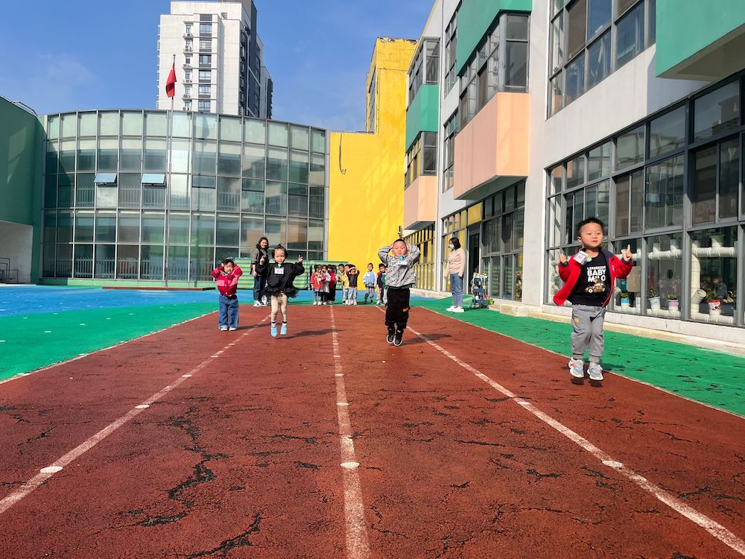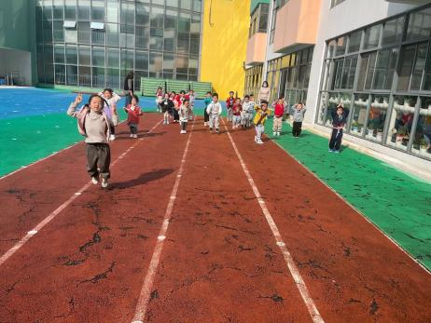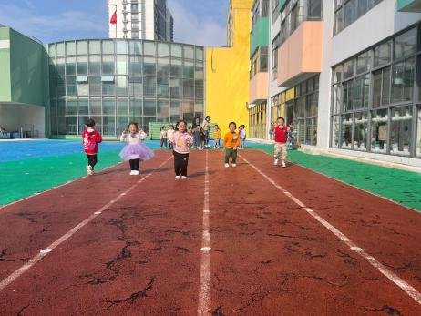

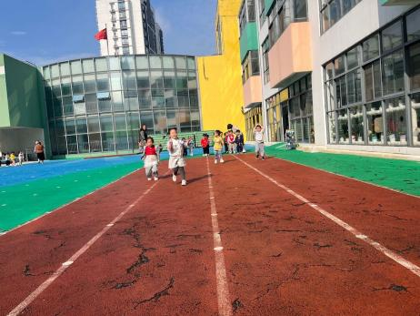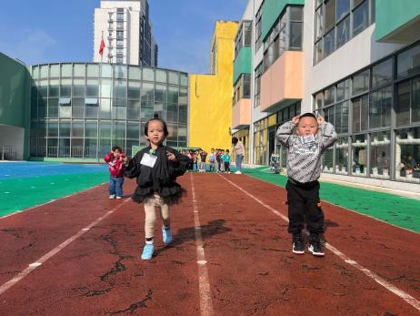

**集体活动篇**  

1.综合：我喜欢的水果

水果是孩子们生活中最常见到的，大部分孩子都喜欢吃水果，喜欢的水果也各不相同。孩子对一些生活中常见的水果，如苹果、香蕉、桔子、西瓜等都比较熟悉，能基本说出它们的名称及颜色。本节活动就是以幼儿喜欢的水果为内容所开展的，活动中利用幼儿所带的水果，引导幼儿在说一说、看一看、吃一吃水果的过程中，讲述自己喜欢的水果，并乐意在集体面前讲述自己喜欢的理由，在分享中体验快乐。

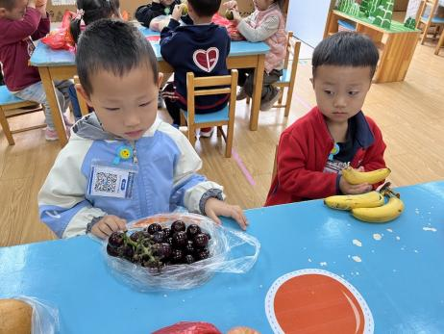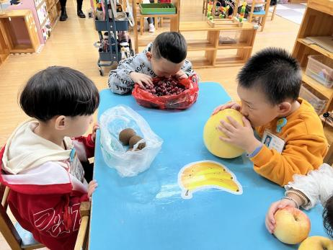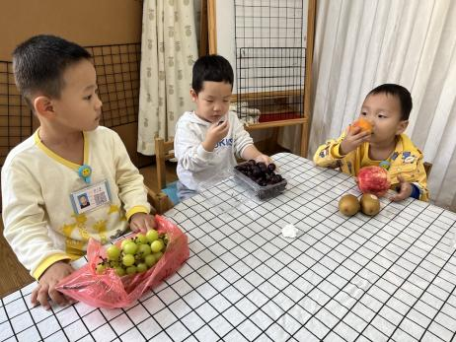

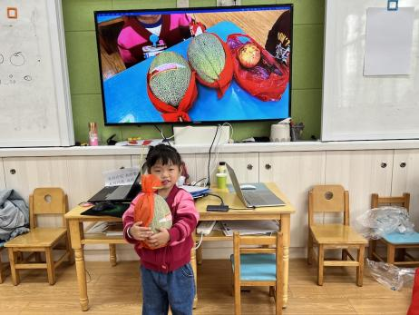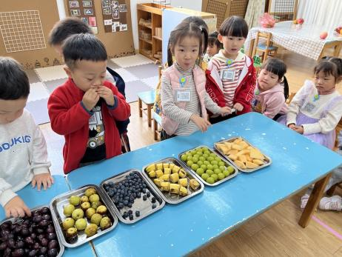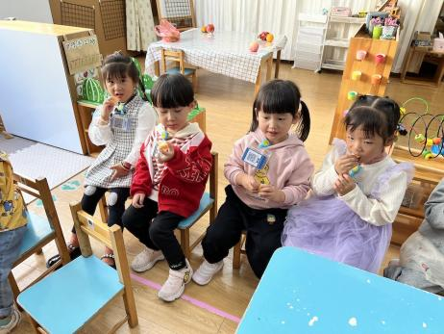

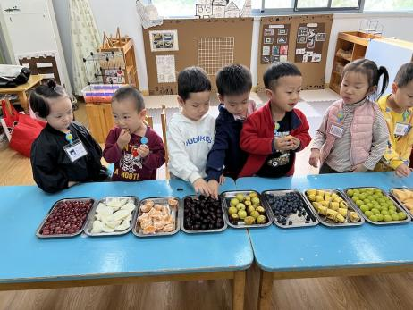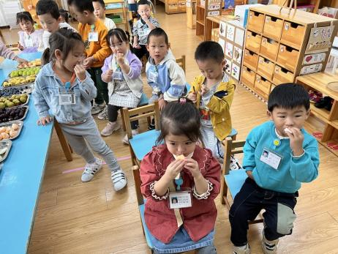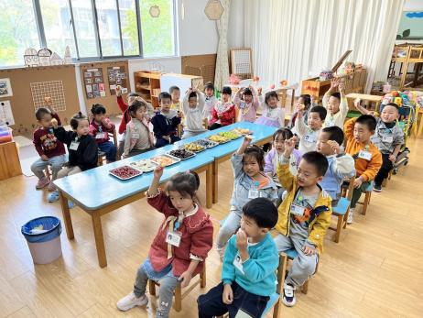

 **家园配合**  

各位家长好！

1. 昨天我们观看了《网络安全》教育，请还没有完成的，晚上带着孩子一起完成一下！
2. 秋季是流感高发期，早晚温差大，所以孩子们也容易生病。今天在幼儿园发现部分小朋友咳嗽声时不时地响起，有些还挺严重的。希望家长们在家多多关注孩子的情况，如果发现咳嗽、感冒、流鼻涕等，建议在家多休息一下（严重的最好去看看医生）。小班幼儿体质相对较弱，为了避免交叉感染，等到完全好了再来园哦！

执笔人：张洁